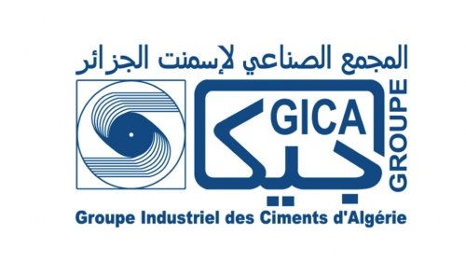 | GROUPE INDUSTRIEL DES CIMENTS D'ALGERIE  ENTREPRISE DES CIMENTS ET DERIVES D'ECH-CHELIFF  SITUATION CLIENT  Date: 21/01/2026

Client: COSIDER CONSTRUCTION P37
Adresse: DAR EL BEIDA BP 20 B ALGER

Résumé Financier
Report N-1: | -9 510 727,52
Total Factures: | 4 950 228,64
Total Paiements: | 0,00
Total Avoirs: | 0,00
SOLDE ACTUEL: | -14 460 956,16 DA

